**附件3**

**电子照片规格要求**

　1．电子照片图像样式：

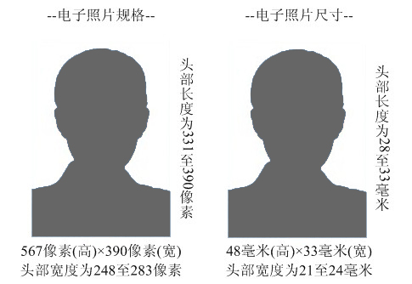

　　2．图像规格：567像素（高）× 390像素（宽），头部宽度为248至283像素，头部长度为331至390像素，分辨率300dpi，图像文件大小为10kB左右，JPG格式。图像尺寸为48毫米（高）× 33毫米（宽），头部长度为28至33毫米，头部宽度为21至24毫米。

　　3．颜色模式：24位RGB真彩色。

　　4．要求：近期（三个月内）正面免冠彩色半身电子照片，国家公职人员不着制式服装。照片背景为蓝色。照片要求人像清晰，轮廓分明，层次丰富，神态自然，着深色上衣。

5．电子照片必须由数码相机拍摄，并不得进行任何修饰。

6. 所上传的电子照片与学位授予时用于证书及数据信息报送等工作的照片必须一致。